**ANKARA ÜNİVERSİTESİ**

**MÜHENDİSLİK FAKÜLTESİ**

**BİLGİSAYAR MÜHENDİSLİĞİ BÖLÜMÜ**



**(BLM4062) ARAŞTIRMA TEKNİLERİ II Raporu**

**DEPREM RADARI UYGULAMASI**

**Sefa Demirci - 20290243**

**11.03.2024**

**DEPREM RADARI UYGULAMASI**

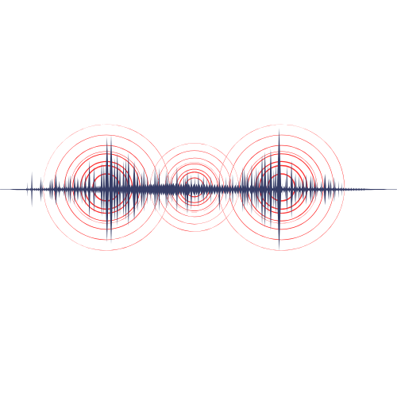

**SEFA DEMİRCİ – 20290243**

https://github.com/parzival-au20/DepremRadari

**2024**

1. **DEPREM RADARI UYGULAMASI İSTERLERİ**

* Öncelikle açılan ekranda bir liste şeklinde son meydana gelen depremlerin listesi olacak.
* Bu veriler USGS(United States Geological Survey), CSEM-EMSC(european-mediterranean seismological centre) ve AFAD’dan çekilecektir.
*   
* Verilerin çekileceği yer kullanıcı tarafından seçilebilir olacaktır. (Bir buton ya da ikon ile)
* Verilerin gösterilmesi için son 24 saat-son 1 hafta-son 1 ay olmak üzere seçenekler bulunmalıdır.
* Liste en son olan depremlere göre sıralanmalı ve her itemde şunlar gösterilmeli : Deprem büyüklüğü, il-ilçe, meydana geldiği son saat, ve derinliği.
* Bu item’a tıkladığında Türkiye haritasın da göstermeli.
* Harita da konum gösterilmeli ve yine detaylar bu sayfada da gösterilmeli. büyüklük, il-ilçe, tarih-saat, derinlik.
* Altta navigation bar olmalı bu barda son depremler, harita, tercihler ünitesi olmalı.
* Harita activitesinde listede olan depremler noktalar halinde gösterilmeli.
* Tercihler ekranında seçenekler olmalı.
* Bu seçenekler uygulama bildirimleri, Anasayfa tercihleri ve Diğer diye bir başlık olmalı.
* uygulama bildirimleri Deprem bildirimleri olacak büyüklüğünü seçecek ve bundan büyük depremlerin bildirimleri gelecek.
* Anasayfa Tercihleri : Deprem veri kaynağı ,deprem şiddeti ve zaman konusunda seçenekler olacak.
* Deprem kaynağı yukardaki maddelerde anlatıldı. Deprem şiddeti ise seçtiğinden büyük verileri gösteren bir uygulama olacak. Zamanda yine yukardaki işlevi görecek.
* Diğer diye adlandırılan başlıkta ise gizlilik ve uygulamaya destek ol seçenekleri olacaktır.

**Deprem Radarı Uygulaması İstekleri**

**1. Genel Bakış**

Bu belge, deprem verileri uygulamasının gereksinimlerini tanımlar ve uygulamanın işlevselliğini ve özelliklerini açıklar.

**2. Veri Kaynakları**

* Uygulama, deprem verilerini United States Geological Survey (USGS), European-Mediterranean Seismological Centre (CSEM-EMSC) ve AFAD gibi kaynaklardan çekecektir.

**3. Veri Seçimi**

* Kullanıcı, verilerin çekileceği kaynağı (USGS, CSEM-EMSC, AFAD) bir buton veya ikon aracılığıyla seçebilecektir.

**4. Zaman Aralıkları**

* Kullanıcılar, verilerin gösterilme zaman aralığını seçebileceklerdir. Bu zaman aralıkları son 24 saat, son 1 hafta ve son 1 ay olarak belirlenmiştir.

**5. Deprem Listesi**

* Uygulama açıldığında, kullanıcıya son meydana gelen depremlerin bir listesi sunulacaktır.
* Liste en son olan depremlere göre sıralanacak ve her öğede deprem büyüklüğü, il-ilçe, meydana geldiği son saat ve derinlik bilgileri yer alacaktır.

**6. Detaylı Bilgi**

* Kullanıcılar, listedeki bir öğeye tıkladıklarında Türkiye haritasında depremin konumu gösterilecek ve detaylar (büyüklük, il-ilçe, tarih-saat, derinlik) sunulacaktır.

**7. Navigasyon Bar**

* Uygulamanın altında bir navigasyon bar bulunacak ve bu bar üzerinden son depremler, harita ve tercihler bölümlerine erişim sağlanabilecektir.

**8. Harita Gösterimi**

* Harita aktivitesinde, listedeki depremler noktalar halinde gösterilecektir.

**9. Tercihler Ekranı**

* Kullanıcılar, tercihler ekranında uygulama bildirimleri, anasayfa tercihleri ve diğer seçenekleri bulabileceklerdir.

**10. Uygulama Bildirimleri**

* Kullanıcılar, deprem bildirimlerini belirli bir büyüklük aralığına göre seçebileceklerdir.

**11. Anasayfa Tercihleri**

* Kullanıcılar, deprem veri kaynağını, deprem şiddetini ve zaman aralığını tercihler ekranından belirleyebileceklerdir.

**12. Diğer Seçenekler**

* "Diğer" başlığı altında, gizlilik ve uygulamaya destek ol seçenekleri bulunacaktır.

Bu belge, deprem verileri uygulamasının gereksinimlerini tanımlamak için oluşturulmuştur ve proje geliştirme sürecinin temelini oluşturur.

**Uygulama Tanımı :**

"Deprem Radarı" mobil uygulaması, kullanıcıların anlık depremleri izleyip detaylarını incelediği bir platformdur. Amacımız, kullanıcıların Türkiye'deki depremleri takip etmelerini kolaylaştırmak ve bilinçli bir şekilde hareket etmelerine yardımcı olmaktır. Kullanıcı dostu arayüzü ve basit kullanımıyla, uygulama herkes tarafından rahatlıkla kullanılabilir. Harita üzerinden seçilen zaman aralıklarındaki deprem noktalarını gösteren bir bölümü bulunmaktadır. Ayrıca, kullanıcılar uygulamayı kendi tercihlerine göre özelleştirebilmek için ayarlar bölümünden çeşitli seçeneklerle donatılmıştır. Deprem Radarı, kullanıcıların güncel ve doğru bilgilere erişerek deprem risklerini değerlendirmelerine yardımcı olmayı amaçlayan bir mobil uygulamadır.

# YAPIM SÜRECİ

* Sayfaların Arayüz Tasarımı modül modül yapılacaktır ve veri tabanı.
* Database Design Patterni’ni ve ilişki tablolarını hazırlamak.  
  (ORM veya Veritabanı Kütüphanesi Seçimi)
* Veri Tabanı Entegrasyonu ve testi.
* APİ’lerin bağlanılması ve testler.
* Kullanıcı Arayüzü Geliştirmesi (UI):
  + Anasayfa Ekranı modül Tasarımı ve kodlanması ve Test edilmesi.
  + Harita Ekranı modül Tasarımı ve kodlanması ve Test edilmesi.
  + Ayarlar Ekranı modül Tasarımı ve kodlanması ve Test edilmesi.
* Uygulamanın Play Store’da yayınlanması.
* Uygulama dokümantasyonu hazırlanması.
* API ve Uygulama için Doküman kılavuzu hazırlama.

